Bài 37: LỰC HẤP DẪN VÀ TRỌNG LỰC
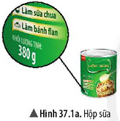
- KHỐI LƯỢNG
- Khối lượng là số đo lượng chất của một vật
- Khối lượng tịnh là khối lượng không tính bao bì
- Ví dụ: Trên vỏ hộp sữa có ghi “Khối lượng tịnh 380g”. Số ghi đó chỉ lượng sữa chứa trong hộp.
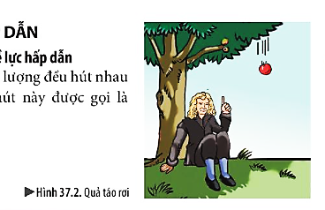
- LỰC HẤP DẪN
- Lực hấp dẫn là lực hút giữa các vật có khối lượng
- TRỌNG LƯỢNG CỦA VẬT
- Lực mà Trái Đất tác dụng lên vật chính là lực hấp dẫn hay trọng lực có phương thẳng đứng và có chiều hướng về phía Trái Đất.
- Trọng lượng của vật là độ lớn lực hút của Trái Đất (trọng lực) tác dụng lên vật. Kí hiệu là P. Đơn vị là newton (N).
- Công thức tính trọng lượng:
Trong đó:
P: Trọng lượng của vật (N)
m: Khối lượng của vật (kg)
m = $\frac{P}{10}$
P = 10.m

